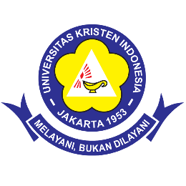
PROGRAM STUDI ILMU KOMUNIKASI
FAKULTAS ILMU SOSIAL & ILMU POLITIK
UNIVERSITAS KRISTEN INDONESIA

LEMBAR PERSETUJUAN MENGIKUTI TUGAS AKHIR
JUDUL SKRIPSI
Oleh:

Nama : ...
No. Induk Mahasiswa : ....
Program Studi : Ilmu Komunikasi
Peminatan : Hubungan Masyarakat / Jurnalisme Multimedia
Telah diperiksa dan disetujui untuk diajukan dan dipertahankan dalam Sidang Tugas Akhir guna mencapai gelar Sarjana Strata Satu pada Program Studi Ilmu Komunikasi, Fakultas Ilmu Sosial dan Ilmu Politik, Universitas Kristen Indonesia,
Jakarta, ... Februari 2023

Pembimbing,

(Nama Dosen + Gelar)

Ketua Program Studi,

(Formas Juitan Lase, S.Sos., M.I.Kom)

